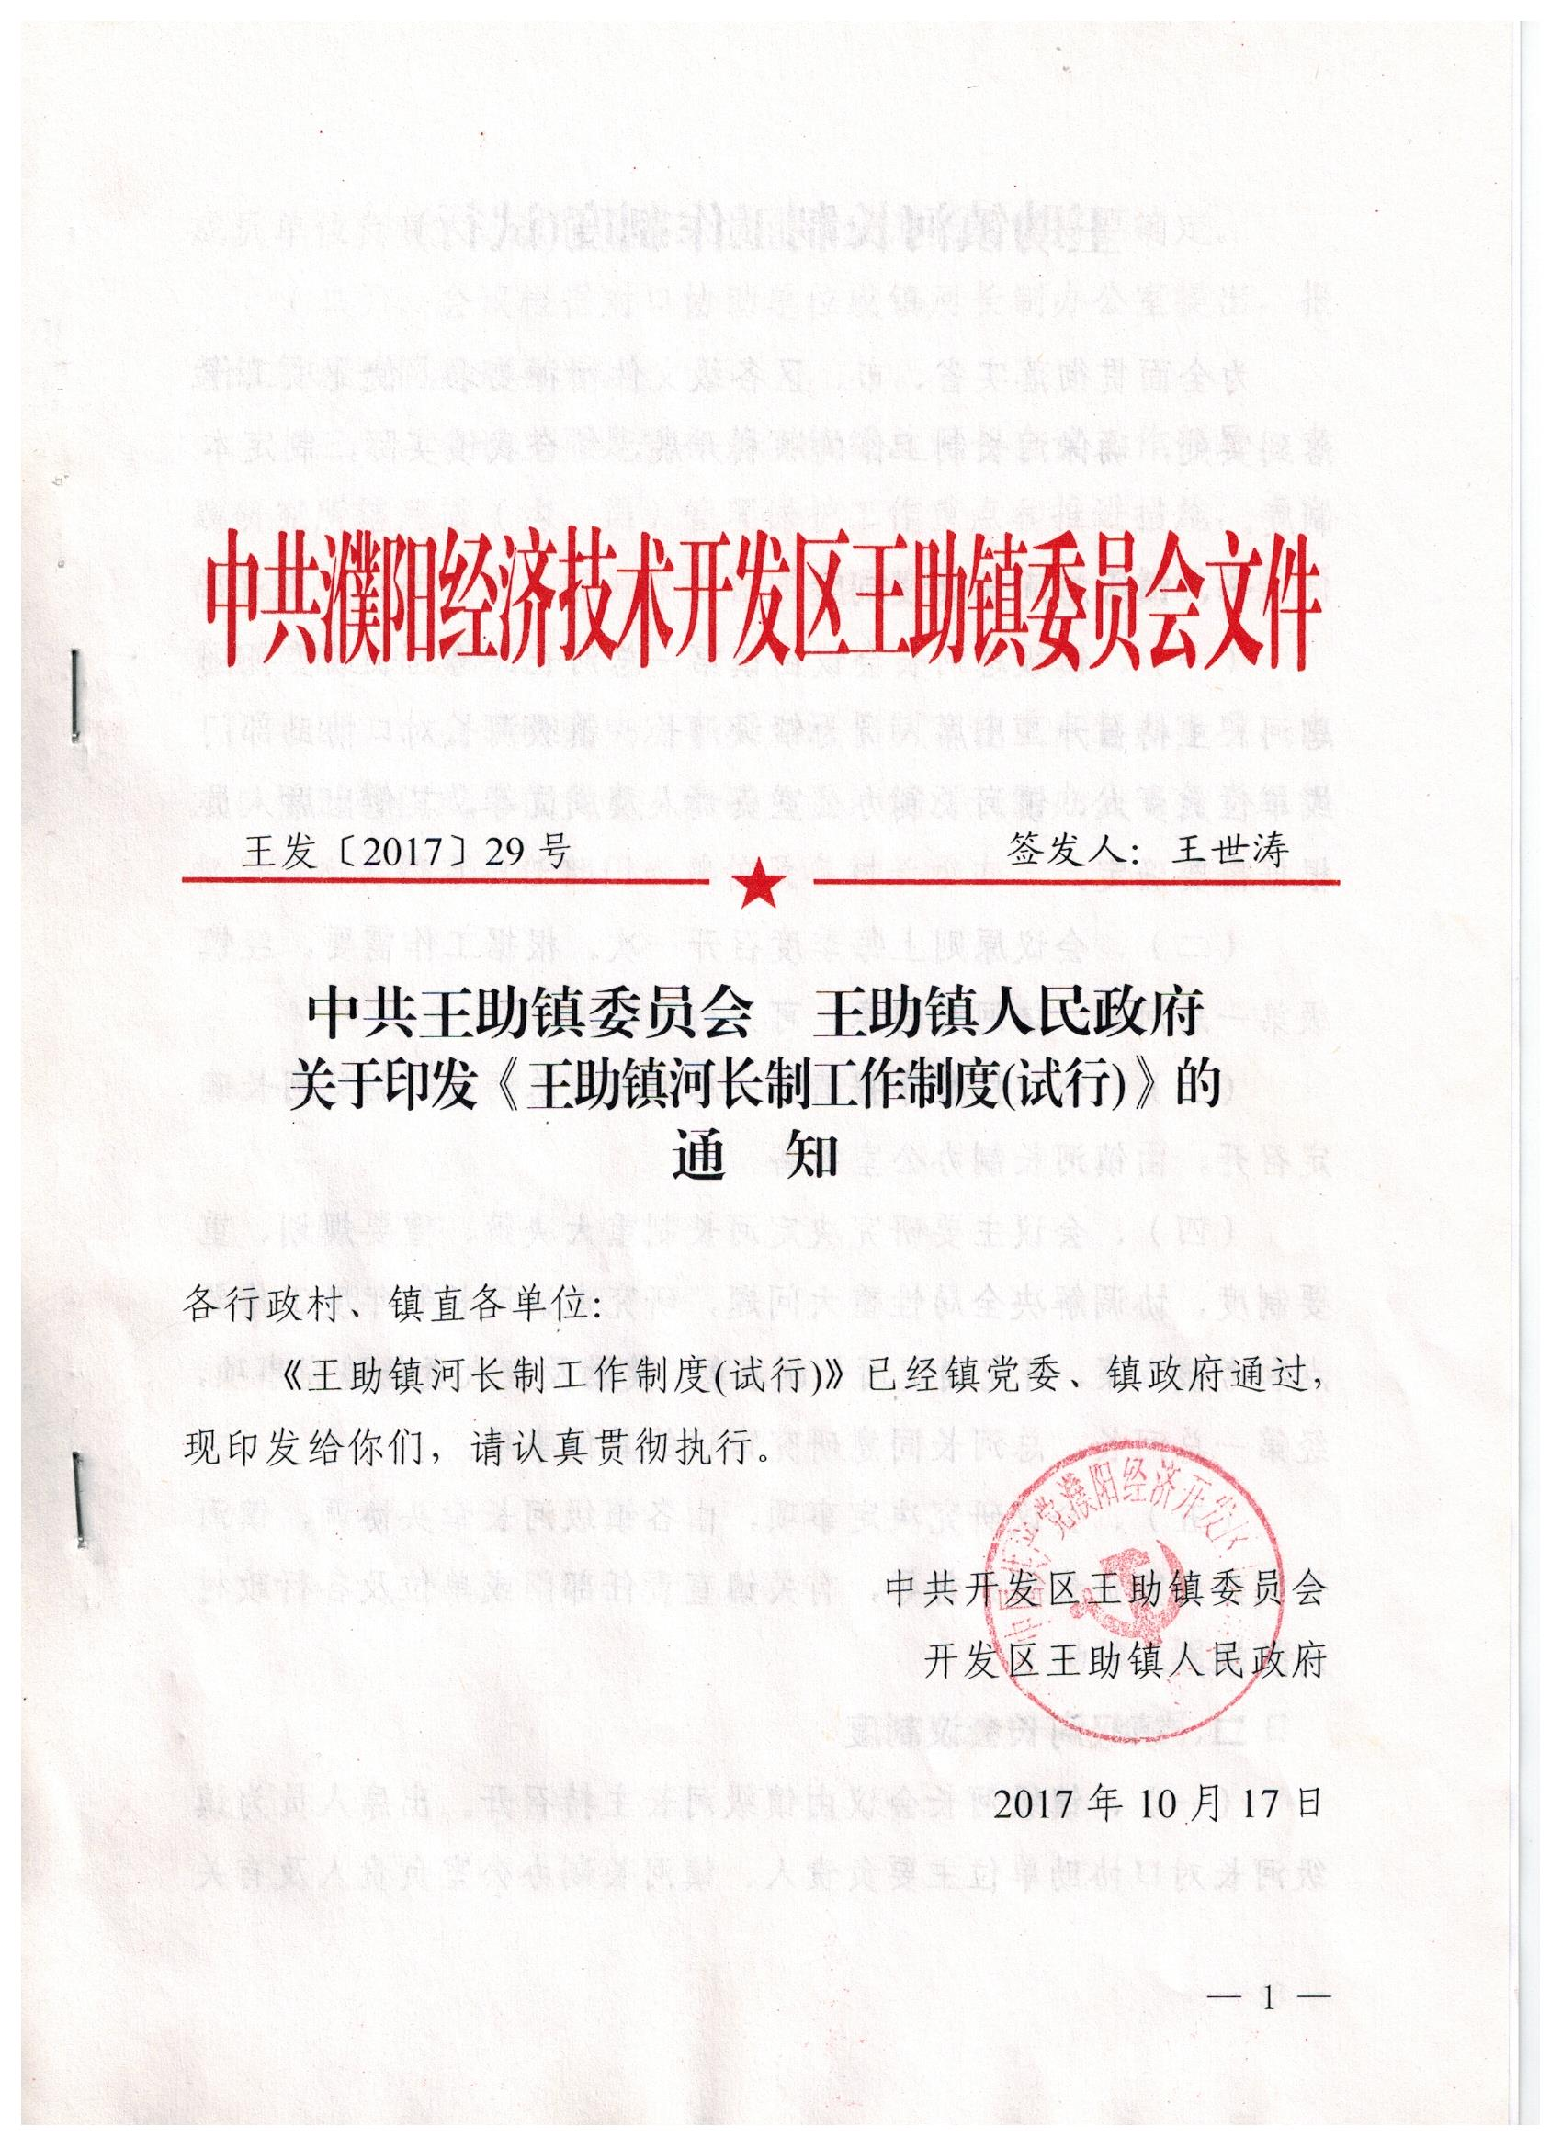

王发〔2017〕29号 签发人：王世涛

中共王助镇委员会 王助镇人民政府
关于印发《王助镇河长制工作制度（试行）》的
通 知

各行政村、镇直各单位：
《王助镇河长制工作制度(试行)》已经镇党委、镇政府通过，现印发给你们，请认真贯彻执行。

中共开发区王助镇委员会
开发区王助镇人民政府

2017年10月17日

王助镇河长制工作制度(试行)

为全面贯彻落实省、市、区各级文件精神要求，使此项工作落到实处，确保河长制工作的顺利开展，结合我镇实际，制定本制度。
一、镇级总河长会议制度
（一）镇级总河长会议由镇第一总河长、总河长或委托副总河长主持召开。出席人员为镇级河长、镇级河长对口协助部门或单位负责人、镇河长制办公室负责人及成员等，其他出席人员根据需要确定。
（二）会议原则上每季度召开一次。根据工作需要，经镇级第一总河长、总河长同意，可另行召开。
（三）会议按程序报请第一总河长、总河长、副总河长确定召开，由镇河长制办公室筹备。
（四）会议主要研究决定河长制重大决策、重要规划、重要制度，协调解决全局性重大问题，研究审议河长制年度工作要点和考核方案，研究确定河长制表彰、奖励及重大责任追究事项，经第一总河长、总河长同意研究审议的其他事项。
（五）会议研究决定事项，由各镇级河长牵头协调，镇河长制办公室负责组织督导，有关镇直责任部门或单位及各行政村河长承办。
二、镇级河长会议制度
（一）镇级河长会议由镇级河长主持召开。出席人员为镇级河长对口协助单位主要负责人、镇河长制办公室负责人及有关成员单位负责人，其他出席人员由镇级河长根据需要确定。
（二）会议根据对口协助单位或镇河长制办公室提出，报经镇级河长同意后召开。
（三）会议主要是贯彻落实镇级总河长会议工作部署，专题研究所辖河道（沟、渠）管理保护工作重点和推进措施，研究部署所辖河道（沟、渠）保护管理专项整治工作，经镇级河长同意研究的其他事项。
（四）会议研究决定事项为河长制工作重点督办事项，由对口协助部门或单位负责人牵头负责，镇河长制办公室负责组织督导，有关镇直责任部门或单位及各村长承办。

王助镇人民政府
2017年10月17日

王助镇河长制工作考核问责和激励制度（试行）

根据上级要求，为促进河长制工作落实，强化各级河长履职尽责，结合我镇实际，经研究制定本制度。
一、河长制工作考核按照分级负责的原则进行。
二、考核主体和对象。镇级河长负责对各村级河长、镇河长制办公室组成部门履职情况进行考核问责。
三、考核组织形式。镇级河长办负责组织协调实施工作，由镇级河长负责、有关河长制办公室成员单位牵头，组成若干考核组，对各村级河长和河长制办公室成员单位实施考核。
四、考核程序
（一）拟定方案。镇河长制办公室拟定考核方案，明确考核具体组织形式、内容、时间、方式、评分标准、要求等，经镇级联席会议通过后，报镇第一总河长、总河长或者副总河长批准。
（二）自查自评。被考核河长和部门进行自查自评，形成自查自评报告。
（三）现场考核。包括听取汇报、座谈交流、个别访谈、实地察看、评价指导等形式。
（四）综合评定。考核结束后，各考核组形成考核报告报镇河长审核，由镇河长制办公室汇总，按程序报副总河长、总河长、第一总河长审定。
（五）考核结果等级。考核结果满分为100分。考核结果分为优秀、良好、合格、不合格四个等级。考核得分90分以上为优秀，75分以上90分以下为良好，60分以上75分以下为合格，60分以下为不合格(以上包括本数,以下不包括本数)。
（六）考核结果应用。考核结果作为各行政村、各有关部门评先评优的重要依据，并纳入绩效考评体系。
（七）责任追究。对失职失责的要严肃问责。实行生态环境损害责任终身追究制，对造成生态环境损害的，由有关部门严格按照规定追究责任。
（八）激励制度。对成绩突出的河长及责任单位纳入镇年度综合表彰，并给予以奖代补资金奖励。
（九）考核细则。由镇河长制办公室另行制定。

王助镇人民政府
2017年10月17日

王助镇河长巡查制度（试行）
根据上级要求，为全面落实对河流的巡查，确保巡查工作落到实处，结合我镇实际，制定本制度。
一、确保巡查频次。镇级河长每周不少于1次，村级河长每周不少于2次。
二、 突出巡查重点。巡查时要结合区域实际情况，对日常保洁、截污纳管、违法排污、涉水违建等重点内容逐项进行检查，对于巡查中发现的问题，要及时联系职能部门并督促有关部门进行处理。
三、做好巡查记录。每次巡查情况应及时准确记录在河长巡查日志内，以纸质或信息化电子记录等形式存档备查。河长工作日志记录情况由上级河长负责检查，检查结果纳入年终考核；对河道巡查基本情况、发现问题整改情况、投诉举报处理情况等进行汇总并形成巡查报告，于每月5日前报镇河长办。
四、落实问题整改。对巡查发现的问题和各类举报投诉，应及时向下级河长和责任单位发出整改督办单，明确整改内容和时限，做好整改情况的跟踪落实，确保问题整改到位。
五、健全常态巡查。充分借助河道保洁员、网格化监管员等力量建立河道常态化巡查机制，结合河道日常保洁、监管，每天开展巡查，发现问题及时报告河长。

濮阳经济技术开发区王助镇办公室 2017年10月17日印发


